- Tratamiento Digital de Señales | - Examen Final | - 18/01/2013
- APELLIDOS | - NOMBRE | - DNI

Segunda Parte (2 horas)
Problema 1 (2 puntos)
Considere un sistema lineal e invariante estable con la siguiente función de transferencia:

$$H\left(z\right)=\frac{1-4z^{-2}}{(1-\frac{1}{4}z^{-2})(1+\frac{1}{16}z^{-2})}$$

a) Dibuje el diagrama de polos y ceros del sistema y especifique su ROC. [0.5 puntos]

b) Teniendo en cuenta exclusivamente la forma de la ROC y nada más, analice la causalidad del sistema [0.25 puntos].

c) Determine la respuesta en frecuencia del sistema [0.25 puntos].

d) Determine la salida del sistema cuando la entrada al mismo es $x\left[n\right]=2cos⁡(\frac{πn}{2})$ [0.5 puntos].

1.e) Dibuje el diagrama de flujo de señal correspondiente a una implementación del sistema con
las siguientes características [0.5 puntos]:
- Implementación como asociación serie de dos sistemas de 2º orden.
- El primer sistema se realiza como una Forma Directa tipo II y agrupa los polos y ceros con parte real de menor módulo.
- El segundo sistema se realiza como una Forma Directa tipo I traspuesta y agrupa los polos y ceros con parte real de mayor módulo.

FIN PROBLEMA 1
Problema 2 (2 puntos)
Considere el siguiente esquema:
2
1
- Suponiendo que $H(e^{jω})$ es el sistema identidad, que T₁=10⁻⁵s y T₂=2×10⁻⁵s, y que la señal de entrada tiene un espectro como el de la siguiente figura, dibuje los espectros de $x\left[n\right] e y[n]$ entre -3π y +3π y el espectro de $y_{c}(t)$ en el margen en el que no sea nulo. [0.5 puntos].
$$X_{c}(jΩ)$$
1

100000π
-100000π
Ω (rad/seg)

Suponga ahora que T₁=T₂, pero sus valores no son conocidos y que $H(e^{jω})$ es un sistema lineal e invariante que vamos a diseñar para conseguir que el sistema en tiempo continuo equivalente, $H_{eff(jΩ)}$, cumpla las siguientes especificaciones:
$${|H}_{eff(jΩ)}|$$
1.955
2.05

0.02
0.05
F (Hz)
3700
3600
200
100
0
0

- Se va a emplear el método de diseño de la transformada bilineal con un parámetro de diseño T_{d}=4 y asumiendo T=10⁻⁴s., dibuje las especificaciones que emplearía para las especificaciones del filtro en tiempo discreto. [0.5 puntos].

- Considerando los datos del apartado anterior, calcule los valores del periodo de muestreo T para que el sistema completo se comporte como un sistema lineal e invariante y para que se cumplan las especificaciones dadas para el sistema en tiempo continuo. [0.5 puntos].

- Asuma ahora que seguimos las especificacioens del apartado b), pero en este caso diseñaremos el filtro mediante el método del enventanado. Determine qué ventanas de las que conoce darían lugar a un diseño válido y cuáles no. Para las que den lugar a un diseño válido calcule la longitud de la respuesta al impulso del filtro deseado. Al final del enunciado puede consultar información adicional sobre las ventanas que le puede ser útil. [0.5 puntos].

FIN PROBLEMA 2
Problema 3 (3 puntos)

Dada la siguiente señal de tiempo discreto $x[n]$ definida entre n=0 y n=7,
0 1 2 3 4 5 6 7
5
4
2
3
2
2
5
3
n
x[n]

la cual ha sido obtenida mediante muestreo de T=1/100 segundos y enventanado de una señal continua de tal forma que $x[n]$ coincide exactamente con las primeras 8 muestras de la señal discreta, se desea calcular su DFT de 8 puntos, $X\left[k\right]={DFT}_{8}\{x[n]\}$.

- Calcule a qué frecuencia continua en rad/seg corresponden los valores de $X\left[1\right]$, $X\left[5\right]$ y $X\left[7\right]$. [0.5 puntos].

- Se asume que la resolución frecuencial viene dada por la anchura del lóbulo principal de la ventana aplicada, calcule la resolución frecuencial en rad/seg que se consigue con la DFT de $x[n]$. [0.5 puntos].

Se desea hacer un filtrado de dicha señal, y para ello se tiene que $H\left[k\right]={DFT}_{8}\{h[n]\}$, la DFT de 8 puntos de la respuesta al impulso, $h\left[n\right]$, del filtro deseado. Se sabe que $h\left[n\right]$ es no nula entre 0 y 7 y que $H\left[k\right]=1+e^{-j\frac{2πk}{8}}+{ e}^{-jπk}$.

- Calcule $h\left[n\right]$ y dibujela. [0.5 puntos].

- Calcule la convolución circular de 8 puntos de $x[n]$ y $h[n]$ y dibújela indicando en qué puntos coincide con la convolución lineal de ambas. [0.75 puntos].

- Indique claramente un procedimiento que permita utilizar la DFT para obtener el mismo resultado del apartado anterior, sin necesidad de realizar los cálculos. Además, si todas las DFT se calculan mediante un algoritmo FFT en base a 2, indique el número de multiplicaciones reales que se necesitan calcular. [0.75 puntos].

FIN PROBLEMA 3
TABLAS Y DATOS ADICIONALES
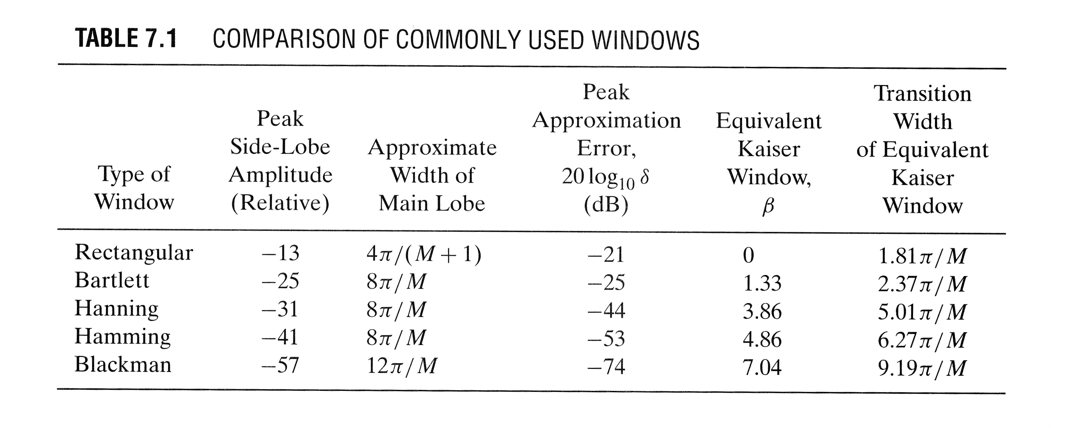
Fórmulas para el diseño de filtros con la ventana de Kaiser:

